Инструкционно - технологическая карта

" Обработка воланов, оборок и рюшей"
Волан - выкраиваются по дуге или по кругу. Линия притачивания волана -вогнутая, линия внешнего края волана — выпуклая. Чем больше форма дуги приближается к кругу, тем больше фалд образует полученная деталь. Длина волана по вогнутой линии должна быть равна длине линии его притачивания или больше.
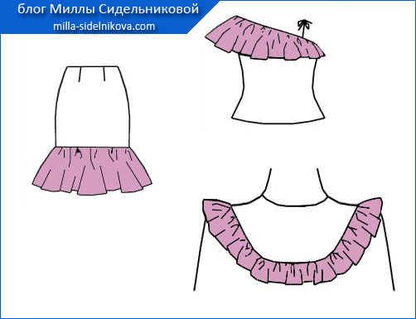

Наименование операции | Технические условия на выполнение операции | Рисунок
Волан - выкраиваются по дуге или по кругу. Линия притачивания волана -вогнутая, линия внешнего края волана — выпуклая. Чем больше форма дуги приближается к кругу, тем больше фалд образует полученная деталь. Длина волана по вогнутой линии должна быть равна длине линии его притачивания или больше.
Притачивание волана.
1.1. Выкраивание деталей. | Измерьте на изделии длину среза, к которому будет притачиваться волан. Эта длина соответствует длине внутреннего круга. Радиус внутреннего круга равен длине круга. | 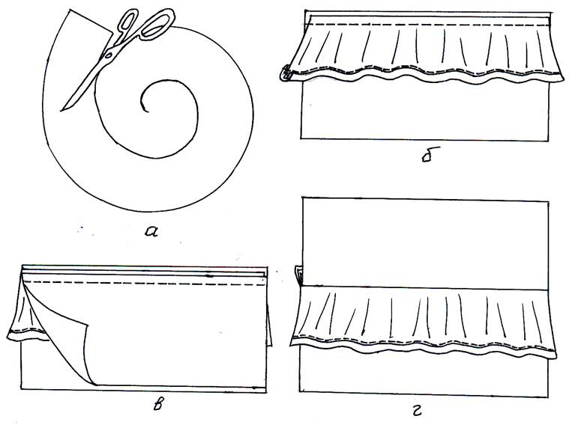
1.2. Обработка отлетного среза волана. | Обработка швом вподгибку с закрытым срезом (Рис. а) или швом вподгибку зигзаг (Рис. б) | 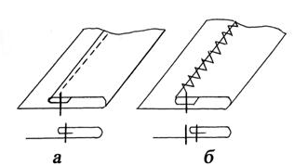
1.3. Соединение воланов с изделием | После обработки срезов волана, деталь отделки складывают с основной деталью лицевыми сторонами внутрь, уравняв срезы, притачивают со стороны отделочной детали по внутреннему срезу круга шириной шва 1 см.
1.3. Соединение воланов с изделием | Срезы обметывают со стороны волана. Волан отгибают на сторону основной детали и заутюживают. При необходимости настрочить с лицевой стороны шириной шва 0,1 см. | 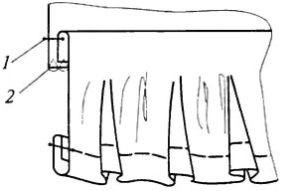
Втачивание воланов между двумя деталями.

Соединение воланов с изделием | После обработки срезов волана, деталь отделки складывают с основной деталью лицевыми сторонами внутрь, уравняв срезы, притачивают со стороны отделочной детали по внутреннему срезу круга шириной шва 1 см.
Соединение воланов с изделием | Складывают деталь с воланом со второй деталью лицевыми сторонами внутрь, уравнивают срезы; притачивают, располагая строчку на 0,1 см от строчки притачивания отделки (строчка 2). | 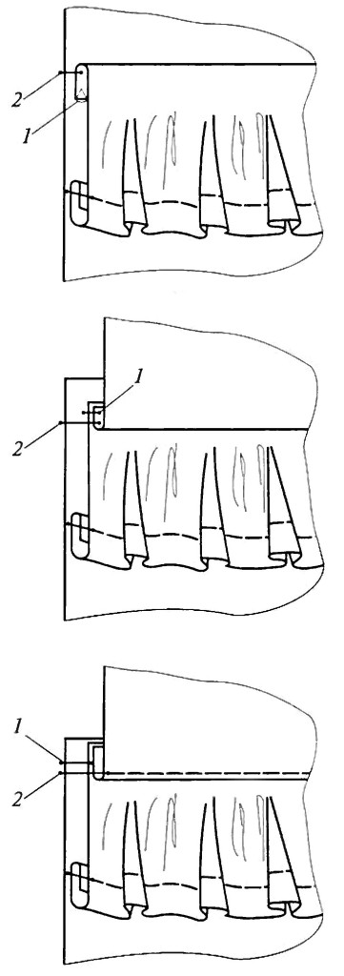
 | Шов обметывают и заутюживают в сторону, противоположную от расположения волана. Прокладываем строчку шириной шва 0,1- 0,2 см.

